TUẦN 15
100 TRỪ ĐI MỘT SỐ. TÌM SỐ TRỪ
ĐƯỜNG THẲNG

- TÁI HIỆN, CỦNG CỐ
1. Đặt rồi tính:
100 - 7 | 100 - 4 | 100 - 19 | 100 - 34
........................... | ........................... | ........................... | ...........................
........................... | ........................... | ........................... | ...........................
........................... | ........................... | ........................... | ...........................
2. Tìm x:
a) 8 – x = 2 | b) 24 – x = 14 | c) 73 – x = 50
…........................ | …........................ | …........................
…........................ | …........................ | …........................
3. Đúng ghi Đ, sai ghi S vào ô trống:
Tìm x. biết: 43 – x = 0
a) x = 43 b) x = 0
4. Ngày thứ nhất cô Hòa thu hoạch được 100kg rau. Ngày thứ hai cô Hòa thu hoạch được ít hơn ngày thứ nhất 23kg rau. Hỏi ngày thứ hai cô Hoà thu hoạch được bao nhiêu ki-lô-gam rau?
Bài giải
.....................................................................................................................................
.....................................................................................................................................
.....................................................................................................................................
5. Đánh đấu vào đường thẳng trong các hình dưới đây:
a, b, c,
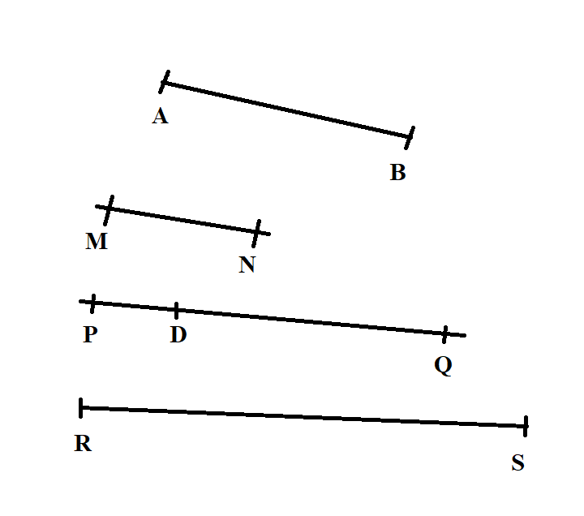
6. Nối hình với tên gọi phù hợp:
Đoạn thẳng AB
Đoạn thẳng RS
Đường thẳng MN
Ba điểm P, D, Q thẳng hàng

B.KẾT NỐI
7. Tính nhẩm:
100 - 20 =…….. | 100 – 60 - 10 =…….. | 100 – 6 - 1 =……..
100 - 50 =…….. | 100 – 30 - 20 =…….. | 100 – 40 - 5 =……..
8. Tìm lỗi sai trong các phép tính sau rồi sửa lại cho đúng:
.............................................................................
100
⁻ 15
95

.............................................................................
100
⁻ 38
72

.............................................................................
100
⁻ 6
40

9. Lúc đầu trên xe có 33 người, tới điểm dừng một số người xuống xe, trên xe còn lại 25 người. Hỏi có bao nhiêu người xuống xe?
Bài giải
.....................................................................................................................................
.....................................................................................................................................
.....................................................................................................................................
10. Vẽ đường thẳng đi qua 2 điểm A và B:
a) Đi qua hai điểm A và B: b) Đi qua hai điểm H và K H • B • K A • •

11. Nam có 50 tờ giấy màu, mỗi tờ giấy màu Nam gấp một con hạc giấy.
a) Sau khi gấp được một số con hạc giấy, Nam còn lại 5 tờ giấy màu. Hỏi Nam đã gấp được bao nhiêu con hạc giấy?
Trả lời: ......................................................................................................................
b) Để gấp đủ 100 con hạc giấy thì Nam cần thêm bao nhiêu tờ giấy màu?
Trả lời: ......................................................................................................................
12. Vẽ đường thẳng đi qua hai điểm trong các điểm dưới đây:
• •

•
•

• •

13. Em hãy tô màu vào đường đi để chỉ dẫn chú gà con tìm thấy mẹ:

